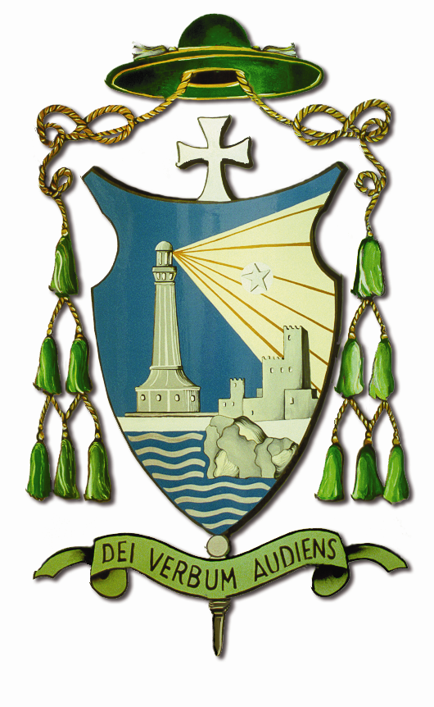

Celebrazione di apertura della Cattedrale di Noto

Saluto S.E. Mons. Giuseppe Malandrino

Dopo l’apertura – nell’altra Domenica 10 Giugno – della vicinissima stupenda Basilica del SS. Salvatore – che non gustavamo mai da circa trenta anni – rieccoci oggi nella nostra grandiosa cattedrale.
Per prima cosa mi sia permesso – dai credenti e non credenti – proclamare subito ad alta voce, nel primo solenne ingresso in questa stupenda Casa di Dio: siano rese lodi e grazie al Signore “datore di ogni bene”, alla Vergine SS. Scala del Paradiso e a S. Corrado Confalonieri, nostri Celesti Patroni.
Un grazie particolare oserei aggiungere, in punta di piedi, perché non si è verificato nessun grave incidente e per il sostanziale rispetto dei tempi: poco più di sette anni, pur essendo una ricostruzione tutta in pietra, inusuale per i nostri tempi.
S’impone, poi, – e lo faccio ben volentieri – un cordiale saluto e benvenuto a tutti, e un sentito ringraziamento per la partecipazione – convinta e corale – alla gioia della Città di Noto e della intera Diocesi per l’apertura della ricostruita sua mirabile Cattedrale: un dono per tutto il monto!
Il grato e comunitario saluto esige, necessariamente, qualche particolare riferimento.
Innanzitutto all’Eminentissimo Card. Giovanni Battista Re, Prefetto della Congregazione per i Vescovi e della Pontificia Commissione per l’America latina che presiede questa Eucaristia e la Benedizione del tempio ricostruito. La presenza del caro Cardinale ci fa avvertire – e gustare – anche la presenza del Santo Padre Benedetto XVI che conosce bene l’iter di questa ricostruzione e ha benedetto – largamente e di cuore – la presente apertura.
Ugualmente sincero e sentito è il ringraziamento rivolto allo Stato, e in primis al Presidente della Repubblica, On. Giorgio Napolitano che diede all’inizio, allora Ministro dell’Interno un input decisivo a questa ricostruzione. Basta citare l’Ordinanza n. 2857 del 1 Ottobre 1998, firmata Giorgio Napolitano Ministro dell’interno. Il Presidente del Consiglio era Romano Prodi: oggi presente tra noi a testimonianza della fattiva partecipazione del suo Governo e di tutti i Governi che si sono succeduti dalla caduta della Cattedrale alla rinascita odierna (13 Marzo 1996 - 18 Giugno 2007).
Con ammirazione e stima estendo il nostro ringraziamento “ecclesiale”: a Sua Ecc. Mons. Giuseppe Bertello, Nunzio Apostolico in Italia, a Sua Ecc. Mons. Angelo Bagnasco, Arcivescovo di Genova e Presidente della Conferenza Episcopale Italiana, a Sua Ecc. Mons. Giuseppe Betori, Segretario Generale della Conferenza Episcopale Italiana. Fraternamente ringraziando, poi, i carissimi Arcivescovi e Vescovi di Sicilia con l’Ecc.mo Presidente della CESi Mons. Paolo Romeo, mi si permetta di menzionare in modo peculiare il mio amatissimo Predecessore, Sua Ecc. Mons. Salvatore Nicolosi: il vero “martire” di questa Cattedrale, che col suo sacrificio, come il chicco di grano sofferente tra le zolle, ci ha reso possibile questa stupenda mietitura. Profitto qui per un omaggio anche a quella Magistratura che ha saputo, allora, difendere ed elogiare il suo operato.
Il grazie allo Stato coinvolge – ovviamente, ma è bene esplicitarlo – la nostra cara Regione Siciliana col suo Presidente, On. Salvatore Cuffaro e tutti gli altri componenti dell’ARS.
Degno, poi, di ammirazione e ringraziamento è stato il lavoro generoso e sinergico – al di là degli schieramenti politici – di tutti i parlamentari nazionali e regionali della Diocesi, come pure di tutti i Sindaci, Amministratori e Consiglieri comunali della Città di Noto.
Sempre in questo contesto vogliamo ricordare e ringraziare l’opera indefessa del Dipartimento di Protezione Civile con i due intelligenti Capi che si sono succeduti: il Dott. Franco Barberi e il Dott. Guido Bertolaso e i validi collaboratori. Non è possibile, poi, non evidenziare il ruolo determinante e sempre vigile dei Prefetti di Siracusa: Priore, Di Pace, Alecci e, attualmente, Dott. Basile, Commissari Delegati per la ricostruzione della Basilica di Noto; coadiuvati dal RUP e, nella loro competenza, da tutte le autorità e componenti dell’ordine pubblico e militare.
Un capitolo a sé di doveroso e corale ringraziamento meritano le tre categorie tecniche che hanno lavorato con vera passione – coadiuvate da una validissima e competente Commissione nazionale –: la Direzione dei lavori e in primo luogo gli abilissimi e ben preparati Arch. Salvatore Tringali e Ing. Roberto De Benedictis; l’Impresa Donati con tutto il Personale altamente qualificato; la Maestranza, con i generosi ed entusiasti operai.
In tutto questo impegnativo lavoro abbiamo sentito costantemente vicini i vari Mezzi di Comunicazione sociale – nazionali, regionali e comunali – e sono stati puntualmente sentinelle di incoraggiamento e di sprone.
Avviandomi alla conclusione, mi preme qui ribadire, ancora una volta, quanto ho detto e scritto ripetutamente in tutti questi anni. La ricostruzione della nostra mirabile Cattedrale ha un triplice spessore, un vero Trittico: 1) di fede, innanzitutto, perché è “casa di Dio”, destinata alla preghiera e all’ascolto della Parola; 2) di cultura: essendo, certamente, l’espressione più rinomata – una maestosa icona! – del Barocco di Noto; 3) di sano e fiducioso meridionalismo: per una valida spinta al superamento dell’atavico e diffuso senso di fatalismo, di rinuncia e di “delega”.
Nell’evidenziare, infine, il vitale rapporto che intercorre tra Chiesa di pietre materiali e Chiese di pietre “vive”, mi piace riportare le parole dell’allora Card. Ratzinger, ora Benedetto XVI, in occasione del millenario della Cattedrale di Magonza: «Lo Spirito edifica le pietre, non viceversa … Dove lo Spirito non edifica, le pietre diventano mute …, restano musei, monumento del passato … Solo la fede può tener vive le Cattedrali. E la domanda che il duomo pone a noi oggi è se noi abbiamo la forza della fede per dargli un presente e un futuro».
Per questo, adesso, sentiamo ripeterci dal Crocifisso quanto ebbe a dire a Francesco d’Assisi: “va, edifica – costruisci la mia Chiesa” … e non intendeva riferirsi solo a quella materiale. In tutta la ricostruzione della Cattedrale, è stato questo l’impegno costante e prioritario che, adesso, deve potenziarsi.
Per avere una certa idea delle vicende – movimentate – di questa nostra Cattedrale, riporto solo alcune date essenziali:

1693 | Terremoto che distrugge la vecchia città di Noto.
1703 | Apertura della prima chiesa, nel nuovo sito della città.
1727 | Terremoto che provoca gravi danni alla chiesa.
1776 | Apertura al culto della nuova chiesa.
1780 | Crollo della prima cupola.
1818 | Riapertura al culto della chiesa riparata e della seconda cupola.
1848 | Altro terremoto che causa il crollo della seconda cupola.
1849-1861 | Lavori di ricostruzione della nuova cupola ed ampliamento del presbiterio.
1862 | Riapertura al pubblico della Cattedrale.
1950-1951 | Lavori di manutenzione straordinaria della chiesa, sostituzione della copertura originaria con terrazza piana in calcestruzzo e realizzazione degli affreschi interni.
1990 | Terremoto.
1996 | Crollo della cupola, della navata centrale e di quella destra.
31 Dicembre 1998 | Presentazione del progetto esecutivo.
9 Ottobre 1999 | Inizio dei lavori di ricostruzione.
18 Giugno 2007 | Inaugurazione della Cattedrale ricostruita.

+Giuseppe Malandrino

Vescovo di Noto

